八大SOA应用方案

IBM：莱芜商业银行ESB部署方案
莱芜商业银行现有的业务系统涵盖了如下几个相对独立的系统：综合业务（核心）系统、银行卡系统（上海银联）、国结系统、中间业务系统、银联系统、信贷系统、ATMP系统、兴业银银通系统、支付系统前置和山东银联前置（山东银联2.0和柜面通）。在实际的生产运营中，上述的架构目前面临着如下问题：
1. 由于银行卡系统与核心业务系统分离，导致银行卡系统必须通过前置与核心系统交互。而在前置上的相关定制缺乏灵活性，导致开展新的业务非常困难。
2. 考虑到未来网上银行系统、客服系统将会陆续建设，它们与现有系统的交互关系将会变得复杂，单纯依赖“莱芜大前置”恐怕难以胜任。
IBM提供的以SOA整合为基础的中小商业银行解决方案可以帮助解决上述问题。这套方案采用了ESB（企业服务总线）技术。用ESB作为SOA整合中的基础设施，它通过一组丰富的功能实现对应用程序之间交互的管理和监视，能够在银行内部和银行之间连接未来的和现有的软件应用程序。它支持服务可视化，从而在服务请求程序和服务提供程序之间提供了多方面的分离。
整个ESB核心程序包基于MB消息流开发实现。其工作流程有两条主线:服务请求处理流程和服务响应处理流程。服务请求处理流程处理服务请求报文、完整填充服务的分解结构信息、服务状态控制、设置并执行报文路由，向服务提供系统发起服务请求；服务响应处理流程处理服务响应报文。审核服务的处理状态决定是结束服务，还是交由服务控制流程继续请求后续的服务。服务错误处理、服务流水记录、服务冲正等功能作为公用的流程由服务请求流程及响应流程所共用。
IBM提供的中小银行ESB解决方案内置了ESB系统核心功能，可以有效缩短开发周期，减少开发成本，从而降低了时间成本以及集成的风险。比如，由于IBM公司为莱芜商业银行部署的ESB Solution实现了ESB系统的核心功能，因此在实际应用中，用户仅需开发少量的定制功能，就可以满足完整的功能需求。而现有的系统将通过用户基于Adapter框架开发独立的Adapter，陆续接入ESB。基于它可以实现灵活的业务模型，充分重用现有的服务和系统，并可随业务需要灵活编排业务流程模型。它的可扩展性很好，为业务创新提供了全新的平台，对于特有的功能，用户可在ESB的实现中添加扩展流程实现。而且，这套解决方案充分利用WebSphere产品提供的集群技术、容错技术、安全技术和管理技术，具有独一无二的健壮性和安全性，新系统可以随时以一致的接口接入到ESB。另外，它还可以提供一些成熟的部署方案。

SAP:高等教育出版社SOA信息系统架构
SAP帮助高教出版社打造了一套面向客户服务的信息化系统，旨在整合其核心业务链，并开发出面向企业服务层面的信息化运营平台。
变革冲击带来信息化诉求
随着社会的发展和高新技术的日新月异，远程教育服务、多媒体电子出版物、数字读物、在线学习以及按需印刷定制出版物不断兴起，以往单一、简单、普适性的教育出版物在多样、复杂、个性化、多媒体化的新兴教育出版物面前，逐渐丧失竞争优势。
同时，随着新技术的兴起，人们的教育观念也随之发生了很大的改变: 人们开始摒弃精英教育观念; 激烈的竞争导致“终生学习”和“自主学习”风气成为新需求。
这些新的变化，使高教出版社原有的以产品为中心的事业单位运营模式的弊端逐渐凸现出来。高教出版社认识到: 改革已势在必行。
由于出版行业的企业一般都具有“信息流量大、智力劳动强度高、工作流程复杂”等方面的特点，因此借助人力来应对现代社会的信息化变革是不行的，出版行业面对的竞争压力非常大。
因此，高教出版社以信息化改造为契机，提出了四项具体的要求:
● 实现以供应链为对象的业务流程优化;
● 实现以客户为中心的营销模式转变;
● 通过信息化改造，实现商业经营智能化转变;
● 实现出版内容资源集成与数字化、网络化出版。
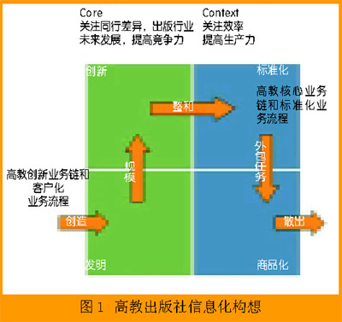
简而言之，高教出版社的信息化目的就是借助信息化整合其核心业务链，并在此基础之上，开发出面向企业服务层面的、有针对性的创新业务链信息化运营平台。
初期——借信息化完成标准化流程再造
高教出版社的信息化构想决定了其信息化路线: 项目前期的重点是核心业务流程的信息化和企业流程的梳理，并以此为基础，对面向企业应用的信息化平台进行开发。
因此，高教出版社在2002年10月至2003年5月期间所实施的信息化项目一期工程中，主要是以mySAP ERP R/3为主，引入了包括PS（项目管理）、PP（生产计划）、MM（物料管理）、SD（销售管理）、FI（财务管理）、CO（成本管理）、HR（人力资源管理）等在内的7个主要模块。
此后，高教出版社又乘胜追击，分别于2004年和2005年进行了二期和三期信息化工程实施，先后引进了BW（数据仓库）/EP（企业门户）和CRM（客户关系管理）。
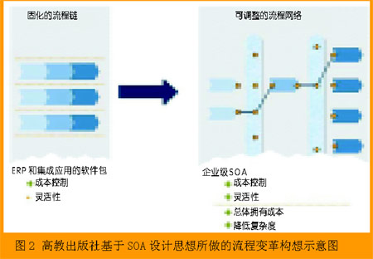
其中，数据仓库系统的主要作用是帮助用户简便地将mySAP ERP R/3系统中7大模块中的企业运营数据整合起来; 企业门户的作用是借助其友好的Web浏览器页面以及其单点登录的模式，简化用户的操作界面，并实现了OA系统（办公自动化）与企业门户系统的单点登录; 而客户关系管理系统的引入，则将高教出版社的前端（客户端）与后端（生产、研发端）联系在一起，使高教出版社初步实现了以“供应链为对象的业务流程优化”。
这样，高教出版社通过三期的信息化改造工程，初步完成了对企业内部流程的标准化梳理，使企业销售、研发、库存、装运控制一直到财务管理和会计核算的标准化流程得到再造和控制。
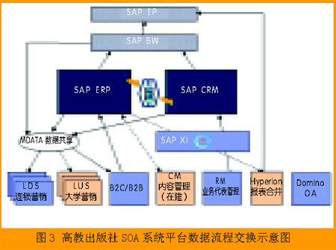
升级——面向企业应用成为潮流
标准化流程再造完成后，高教出版社简化了132条业务流程，做出77项优化和改进，清理了所有业务的100多万条历史数据，达到了“业务与财务之间相互有效控制”，并初步具备了借助信息化对企业生产运营流程进行标准化管理的能力。但是这距离高教的信息化目标的完全实现，仍有一段差距:
● 标准化的企业运营流程不能完全实现高教出版社“实现以客户为中心的营销模式转变”的目标;
● 对商业智能化的支持度有所不足;
● 对内容资源集成与数字化、网络化出版支持度不足。
为此，高教出版社于2006年开始了第四期工程，以引入SAP NetWeaver集成平台为主要手段，着手搭建企业的SOA（面向企业服务体系）信息系统架构，其主要内容如下:
● 集成所有的信息化系统，使高教出版社能在一个系统平台下，任意调取生产经营信息数据。
● 实现对所有信息数据的商业智能分析，以达到根据企业服务现状，帮助经营者作出最合理的生产经营流程安排决策。
● 在统一的信息化平台下，开发面向企业服务、应用的信息系统，并与整体的信息化平台集成，逐步完善企业信息化平台的应用功能，最终目标是将所有企业运营流程纳入信息化平台中。
SAP NetWeaver中主要模块所起到的功能分别如下:
● XI作为总线式、多点对多点接口模块，主要功能是将SAP系统与其他信息系统连接起来，并提供实时的数据交换服务。
● BW作为数据仓库，主要承担通过XI，实现用户跨系统、跨模块查询、浏览数据的服务，并在此基础之上，提供动态、多维、可追溯的商业智能分析功能。
● EP作为企业门户，除提供单点登录技术实现与办公自动化系统集成外，还将通过与BW的集成，以其友好的Web界面，向用户提供一目了然的数据分析界面和数据分析结果。
基于这个结构，高教出版社将已经标准化和优化过的核心业务流程通过SAP ERP、CRM以及其他信息系统，全部集成在SAP NetWeaver平台上。并在此平台上，开始对最主要的、面向高教应用和服务的信息系统CM（内容管理系统）进行开发。
通过第四期和正在进行的第五期基于SOA构想的信息化工程，高教出版社SOA信息化体系需求初具雏形。
在未来，高教出版社还将通过对CM等面向企业服务信息系统的开发和创新，进一步拓展信息化平台的应用范围，通过将全部业务纳入SOA信息系统平台中，实现全面、高效支持企业流程的最终目的。

中创：济南市食品药品监管信息系统
食品药品监管系统采用面向流程、事件驱动的SOA设计思路，设计了一个灵活的系统架构，可以对多个应用进行大范围集成，同时，使每个应用与其他应用之间处于松耦合状态。
济南市食品药品监管信息的业务系统主要包含：受理服务、稽查办案、药品安全监管、药品市场监管、药品使用和产品注册监管、医疗器械监管、从业人员管理、诚信管理、查询统计等子系统。各子系统间数据共享、功能互通，构成济南市食品药品监管局内部统一的执法协作和业务监管平台。该系统具体涉及以下工作:药品使用和产品注册监管、稽查办案、药品安全监管、药品市场监管、医疗器械监管以及从业人员管理，要满足以上需求，关键问题是建设食品药品监管系统SOA整合平台。
方案实现
食品药品监管系统需要对多个应用进行大范围的集成，成功的关键是有一个灵活的系统架构。采用面向流程、事件驱动的SOA设计思路，可以使每个应用与其他应用处于松耦合状态。面向流程可以帮助IT人员把系统的复杂性与业务流程分离开来，组建更为灵活的基础架构，以提高药监业务的敏捷性;事件驱动可保证接入到系统架构中的各个应用不必了解交互这些细节，由底层基础设施负责处理所有的协议、数据格式和不同的交互模式。
本方案基于面向流程、事件驱动的设计思路，按照SOA的设计原则设计食品药品监管系统整合应用平台，并以企业服务总线（ ESB）作为系统整合平台的核心部件。企业服务总线包含三层，分别是应用接入层（L0）、消息总线层（L1）和业务流程管理层（L2）（如图1所示）。
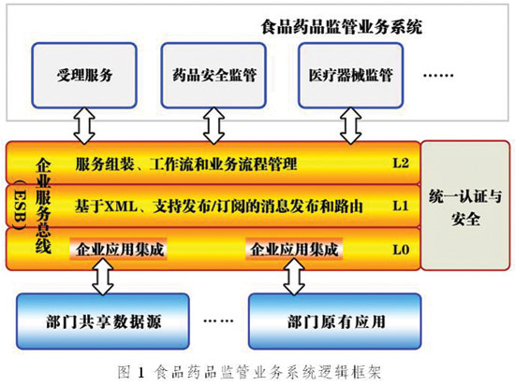
应用接入层(L0)包括两个部分：企业应用集成和业务服务集成。
1.企业应用集成(Enterprise Application Integration,EAI)主要面向非SOA 技术构建的应用系统，主要是现有的部门应用系统。企业应用集成采用以消息代理+适配器的方式实现非SOA的应用系统的集成，以消息驱动为核心，通过应用适配器实现应用系统之间的松耦合集成。对交换平台来说，主要是通过数据抽取或数据变化的消息驱动应用系统之间或应用系统与中心数据库之间的数据交换，实现数据集中或数据同步，最终在数据资源层面达成应用系统的整合。
2.业务服务集成主要是面向采用SOA技术构建的应用系统，主要指正在建设、将要建设的应用系统，以及已建应用系统通过CORBA或J2EE的分布对象或构件技术封装的应用系统，通过交换平台发布为业务逻辑服务和业务数据服务。对内提供应用系统整合的应用接口访问服务，对外提供B2B集成的数据交换和业务访问服务。
消息总线（L1）的主要功能包括消息的XML表示、消息持久、消息的发布/订阅、消息的分发路由、消息的规范路由。支持基于XML数据打包/解包，基于XLST实现数据转化和映射；支持消息持久和内存缓存，保证消息传输的服务质量，确保数据传输过程中的完整性和一致性；支持消息的发布 /订阅模式，实现消息的产生者和消费者之间的解耦，同时它支持指定接收者的点对点传输模式;支持基于主题的消息分发和路由，支持基于内容的消息过滤;支持服务消费者和服务提供者之间的消息正规化和特化，并实现正确的消息路由。
业务流程管理(L2)主要功能包括工作流服务、自动业务流程服务，以及基于自动业务流程的服务组装。业务流程管理要为业务部门提供办公过程建模、管理、监控、分析等全生命周期的管理职能，负责组织部门之间或上下级之间的协同过程，协调部门与部门、下级部门与上级部门之间、人与人之间的协作过程，调度工作项，在工作人员之间进行分配。
产品映射
InforEAI遵循OMG组织制定的EAI规范，是基于模型驱动的企业级应用集成平台。InforEAI数据交换策略采用安全总线法和适配器法。适配器、总线、控制器一起构成了信息交换平台。数据中心信息交换平台采用发布/订阅(Publish/Subscribe)模型和基于规则的路由技术（Rule-based routing）并可以利用XML技术来传输、格式化需要交换的信息。企业应用只需订阅自己感兴趣的信息，而不必知道这个信息是由哪个应用系统产生的、将在什么时间产生。一旦某一信息产生后，信息交换平台将依据事先定义好的路由规则将该信息发送到所有订阅了该信息的应用系统，信息经过信息交换平台处理后各个应用系统都可以使用，可以无缝隙地集成于企业的各个应用系统，提高企业的运行效率。图2为InforEAI框架体系结构示意图。
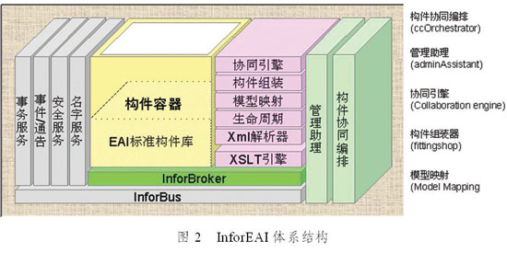
中创软件在多年信息化服务的过程中，形成了工作流管理中间件InforFlow，可提供业务流程建模、运行、监控、分析、调整功能，支持顺序、分支、同步、循环、自循环等丰富的工作流模型，支持流程的动态调整。它可以无缝集成到应用系统中，提高应用系统的灵活性和适应性，保证一旦业务逻辑发生变化或者业务流程发生变化，都可以相对独立地进行变动控制，从而降低维护成本，从而帮助用户打造随需应变的应用系统。
方案特点
本方案具有以下特点：
1. 实用性强、安全可靠。
系统立足于实际应用，适合药品监管业务，能够切实解决食品药品监督管理中的实际问题，达到提高工作效率和工作质量的目的。
由于食品药品监管的特殊性，系统能够7×24小时不间断运行，为食品药品监管提供持续、稳定的服务。用户通过统一入口登录，系统能有效控制各用户对不同系统的访问权限，
2. 系统整合、信息共享。
通过先进的中间件技术手段将现有的、各自独立运行的系统有机地集成起来，使它们在统一的平台下运行，实现系统间信息数据能够互联互通、资源共享，并实现业务协作。
3. 技术成熟、可扩展性强。
该系统采用成熟且流行的开发技术进行实施，尤其是中间件支撑平台、数据交换平台的建立保证了系统的先进性与可扩展性。
本方案中，内网、外网的数据库要相互同步数据；同时，药品监管系统需要与省局、市工商局、局内其他系统交换数据。从长远建设的眼光出发，并考虑到将来数据源的不确定性，这些基于数据的交换同步采用专业的EAI数据交换平台来实现。这样，一方面可以实现数据复制的快速部署，更重要的是可以有效保障数据同步的可靠性、稳定性、安全性和可扩展性。
通过业务流程中间件开发部署核心业务的审批流程，做到审批流程与各审批环节内的业务逻辑相互分离，保障流程清晰，能够灵活应对流程扩展、流程变化的需要，充分保证了系统的灵活性和可扩展性。
概括而言，通过该项目的实施能够提高济南食品药品监督管理局的办公效率和自动化水平，对信息的发布和管理将更加到位，加强了监管职能和力度，提高了对重大事件的预警和处理能力。

IONA:基于分布式SOA的电信业务整合方案
在部署可共享和重复使用的服务方面，分布式SOA架构是最为简单易行的方式。
随着全球电信业务的逐步开放，电信运营企业的经营方式正在从以业务为中心的货架式经营转变为以客户为中心的个性化定制方式，运营商的关注点也从网络等于业务转变到网络适应业务。现有的运营支撑系统已经越来越无法满足新业务中不断涌现的竞争要求。
国内各大电信运营商纷纷建立了自己的运营支撑系统，并形成一定的基础，其规划和建设渐成体系。然而，这些早期建设的运营支撑系统与先进国家的电信运营水平仍有着较大的差距。 特别是在经过这几年的应用和改造后，逐渐暴露出一些典型的问题，如信息孤岛比比皆是，信息共享实现困难；系统的开发不灵活、整体弹性小，市场竞争出击速度和响应速度慢。
在这种背景下，业界近年提出了基于SOA(Service Oriented Architecture) 的新集成体系结构。SOA 是一种 IT 体系结构，支持将企业的业务作为可复用业务任务进行集成，可在需要时通过网络访问这些服务和任务。Web Services 是当今 SOA 部署的奠基石，使业务应用程序可以在公司内部、客户、合作伙伴、供应商和其他相关实体之间共享各种通用传输协议、接口和事务模式。这不但改变了业务执行方式，产生了更快的服务部署，缩短了投资回报周期，还降低 TCO 并提高其适应性。
Artix－基于分布式SOA架构的集成平台
从概念上来讲SOA是一种分布式的架构。作为SOA的核心要素之一，服务的目的是要实现与另一项服务的远程通信，尤其是要实现数据互享。而SOA架构的目的则是要彻底变革IT系统的构建方式，由原来建立专有的单一应用变为建立更高级和整合的应用。这种应用的显著特点就是充分利用已有的、可以共享和重复使用的功能。
在部署和使用可共享和重复使用的服务方面，分布式SOA架构是最为简单易行的途径。 而集中式SOA架构会增加成本、限制资源的再利用、降低系统的灵活性，并且有可能导致系统出现瓶颈。
以IONA Artix为代表的分布式SOA解决方案通过智能端点让具备某种服务功能的应用自动找寻其他服务，并与其实现相互通信。这些智能端点同时还具备极强的可获得性和高安全性等企业级服务特性，从而能够确保其具备关键应用所需要的各种性能。分布式SOA架构就是建立一个平台中立、高度灵活且基于标准的IT环境，从而能够更好地应对不断变化的技术和业务环境。
IONA Artix是完整的分布式SOA解决方案，包括支持多协议传输的Artix ESB、可扩展的插件Plugins框架、服务编排Artix Orchestration、数据整合Artix Data Service，以及服务治理Artix Registry/Repository，可以帮助电信用户在企业实现完整的SOA网络：
● 服务构建- 企业服务总线Artix ESB
Artix ESB提供了不同应用间通信的基础设施并仲裁松耦合服务和非关联服务之间的关系，实现SOA各系统服务之间的消息传递，使各系统服务成为SOA的一部分。通过WSDL这种中立的接口和契约定义格式，用户可以将系统功能展示出来，供各应用系统调用。Artix ESB支持各种不同的技术，诸如不同的操作系统、编程语言，以及各种消息协议。通过部署Artix ESB，不但可以很容易地把现有OSS系统封装成基于标准的智能端点并使之成为新一代OSS的一部分，也可以快速开发新一代OSS所需的新系统，从而形成真正的随需而建和分布式系统结构。
● 服务编排——Artix Orchestration
IONA提供的 Artix Orchestration 有助于将细粒度的各种应用功能转化组合为可重复使用的服务。Artix Orchestration 提供了可拖放的、综合的开发环境，可设计、构建、测试和部署工作流以及业务流程执行语言 (Business Process Execution Language, BPEL)的服务编制。它基于 Eclipse 可视化框架，为 BPEL 构件提供丰富的功能补充，并由此来构建服务组合。
● 数据整合——Artix Data Service
Artix Data Service 为新旧信息模型的交互与整合提供技术与工具。Artix Data Service 提供了对XML及其他任何数据格式的解析、校验和转换。同时，其随带的图形化工具大大地减少了开发和部署的时间，并减少了相关维护和支持的费用。
● 服务治理——Artix Registry/Repository
基于NGOSS的新一代OSS的基本特点之一即分布式的体系架构，这就要求对新一代OSS的各种服务进行治理。同时，随着新一代OSS的完善和SOA的成熟，以及服务数量的增长，所有这些都对服务治理的工具提出了要求。Artix Registry/Repository 为复杂、异构的IT环境所设计，为新一代OSS提供了可搜索的服务目录、治理策略，以及相关的元数据，从而使新一代OSS的各个服务真正实现重用，提高开发人员效率，并加强对各种服务的生命周期管理。
总之，Artix使用分布式计算技术来重用和升级现有的中间件投资，以帮助包括电信在内的大型企业更快速有效地为客户开发产品和提供服务。 Artix解决方案的价值体现在：
循序渐进地建设SOA：Artix充分利用已有的IT投资，在现有的IT基础架构上创建一个由智能、标准化的端点组成的服务化网络，从而使企业能够开发低风险、高效益的SOA项目，并且可以逐渐地加入需要的服务。
动态性和可扩展性：Artix的端点是独立配置的，使得用户可以根据业务需求的变化，对服务进行自由的扩展、修改、部署，同时不会影响企业其他IT部分的运行。
严格遵循工业标准：它完全基于Web Services、BPEL 等开放标准。
内蒙网通采用Artix集成综合客服系统
内蒙网通综合客服系统作为整个运营支撑体系的重要组成部分，其核心目标是建设一套以客户为中心、以市场为导向、以效益为目标的新型运营模式下的客户服务支撑体系。工程建设目的是将客户资料整合到一个统一的数据平台，实现客户资料的统一化，为业务人员和决策层领导提供准确的客户资料，成为处理客户的服务请求，管理客户信息、客户所有的交互活动和客户代表的统一平台，它同时也是查询客户所有相关信息（包括账单信息）的统一窗口。
由于综合客服项目涉及到现有分散模式的九七系统、计费账务系统、客户服务与营销管理系统、电子工单管理系统、10060客服系统等的整合改造，涉及大量周边系统接口的配套调整，是一个跨年度、需要持续建设的战略性项目。
在采用Artix以前，系统通过数据库接口表进行集成，各子系统互相访问数据库传递集成数据，是完全的“紧藕合”系统。采用Artix以后，以Artix作为整个系统的ESB总线，实现不同应用间的接口功能， 各接口可以用Web Service的形式进行发布，从而实现各应用逻辑的互通和重用，各个应用不再是“分离的孤岛”，而变成了分布在网络中的“SOA服务节点”（如图一）。
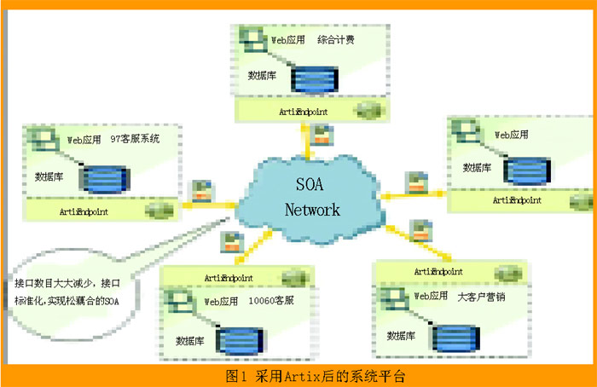
SOA架构需要采用渐近的模式进行构造，Artix的可扩展性体现了对这一理念的支持，采用Artix后，内蒙网通得以用较少的初期投资开始SOA的架构的搭建，并随着系统的不断发展而扩展SOA架构，大大节约了系统投资。

东方通：海事应急辅助指挥系统
应用集成中间件TongIntegrator，实现了各类信息快速、准确、安全地在部、局海事应急业务数据库
和各直属局海事应急业务数据库之间的共享。
交通部海事局在2007年1月启动了海事应急辅助指挥系统试点工程的建设，率先在中国海上搜救中心、山东、上海海上搜救中心，深圳、烟台海上搜救分中心建设海事应急辅助指挥系统。交通部海事局应急指挥辅助系统需要实现以下四个方面的业务功能需求：
1． 通过应用集成平台，整合现有信息资源，实现海事应急信息综合查询。
2． 通过建立海上落水人员漂移模型等数学模型，开发海事应急辅助指挥系统，初步实现海上救助等应急指挥的辅助决策功能。
3． 初步建立应急指挥综合调度平台，实现中国海事搜救协调中心（MRCC）与各地海事搜救协调中心、救助船舶、遇险船舶、协调单位间的通信。
4． 利用现有的VSAT系统采集的事故现场图像信息，直接传送到中国海事搜救协调中心；通过无线视频传输技术，实现事故现场图像信息采集和传送。
应用整合平台技术方案
海事应急辅助指挥系统的核心是应用整合平台的搭建，本系统采用了东方通科技的应用集成平台TongIntegrator来构架应用集成平台的基础平台。通过TongIntegrator，建设一个以交通部海事局为中心、涉及各海事分局的可靠消息传输的数据传输虚拟网，各部门的业务系统和相关数据通过该网络进行数据传输；通过应用集成平台TongIntegrator，对采集到的数据进行转换、加工和处理，形成格式一致的数据，并统一存储在数据应急指挥中心。
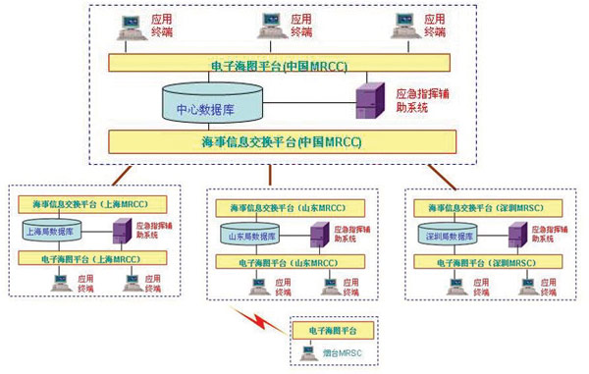
此次试点工程中，应用集成平台TongIntegrator部署在中国MRCC、上海MRCC、山东MRCC、深圳MRSC，共同构成海事信息交换平台，海事局应急指挥数据的整合和共享基于应用集成平台来实现。
在这个集成平台上，通过应用集成中间件的部署，与所有的传输组件一起构成了一个可靠的通信和数据传输虚拟网络平台，通过平台的传输功能实现消息的发送和接收。数据传输网络支持交通部海事局下发应急数据，也可以通过应用集成中间件从各个系统采集数据，汇总到数据应急指挥中心，并支持其中任何两个节点之间直接进行消息通信，全面支持数据的交换和共享。
海事应急辅助指挥系统应用集成平台中数据抽取整合模块主要包括：
1. 数据抽取整合标准定义管理模块。
根据对应用系统的需求分析，定义出一系列的数据抽取整合标准。这些标准将反映各个应用所需要数据的结构。同时在标准中定义的还有数据“宿主”位置等信息，表示该块数据将向哪个业务系统请求获得。
2. 数据抽取整合标准与内部数据结构的映射关系管理模块。
由于数据抽取整合标准并不知道在具体业务系统内的相应数据的位置、属性、名称等等信息，所以需要在业务系统内对数据抽取整合标准中的对应项有一个映射关系的定义。这种定义包括数据项与数据项的对应或组合对应（公式化）、数据类型的匹配或转换关系、数据项位置描述记录等等。具体功能包括：
1.数据抽取整合标准信息的导入；
2.维护数据抽取整合标准与内部数据结构间的映射定义表，包括数据项与数据项的对应或组合对应（公式化）、数据类型的匹配或转换关系、数据项位置描述记录等等；
3.实现对管理员的身份识别与管理权限控制。
根据其在应用集成平台的位置，将数据抽取整合分为了部、局海事应急指挥中心和各直属局两部分。
应用整合平台运行分析
根据各类信息的交换流程要求，结合实际的网络通信环境、数据交换技术和数据特点，应用集成中间件TongIntegrator实现了各类信息快速、准确、安全地在部、局海事应急业务数据库和各直属局海事应急业务数据库之间的共享。海事应急辅助指挥系统实现了以下主要指标：
1. 运用实时监控技术，跟踪并记录上述各类信息的变化情况。在均衡网络通信压力和数据转换（压缩/解压/格式转换等）代价的前提下，采用数据压缩、断点续传等手段，实现了信息的快速实时交换。对普通数据的同步时间不超过60秒，对高优先级数据的同步时间不超过5秒（初始化数据同步阶段除外），使原业务数据库的处理负荷增量不超过2%。
2. 运用可靠的通信手段和事务处理机制，保证数据完整、准确地交换。对数据交换的事务处理机制保证对每一条信息在分布式、异步处理的环境下进行处理的事务完整性。
3. 运用安全的传输机制，保证数据在分布式环境下的安全交换。
技术方案特点
以应用整合平台为核心的海事应急辅助指挥系统具有以下技术特点：
1． 基于应用整合平台搭建可扩展的基础架构。通过应用整合平台挂接各个基础业务系统可以消除传统的、难于维护的点对点的信息交互方式，从而实现全国范围内信息与流程的共享，达到信息整合管理的目的。
2． 建立基于标准的数据交互。在系统建设过程中，由于涉及到现存应用系统和未来规划的应用系统之间的信息交互，建立了系统之间的信息交换标准。
3． 应用总线架构，保证架构级的可扩展性。服务总线一方面提供传统的服务定义、描述、发现和调用过程，同时提供更加重要的企业级计算支持能力。服务之间信息的交换在服务总线上通过消息机制来完成，以保证服务之间的松耦合。
4． 可靠性和安全性。一方面通过有效的安全管理手段，为应用系统提供了安全保障。另一方面，数据交换、业务集成和信息展现承受着大批量的关键性数据的流转、交换和存储，通过应用集成平台的可靠传输策略，保障了数据的可靠性。
5． 开放性和互操作性。在系统建设中采用的各项软、硬件技术和产品，符合开放性原则，符合当前国际标准或者事实上的国际标准，如SOA、J2EE、JCA、JMS、SOAP、WSDL、XML等。
6． 系统的实用性。系统提供一体化管理模式和部分分开的管理模式，各种模式均可以根据实际情况进行调整。同时，系统应提供简洁、明快的操作接口，与现有流行软件的接口风格一致，以便业务人员使用;系统能准确快速地处理各种媒体信息存储的一致性和媒体信息的同步传输。
7． 可扩充性和升级能力。系统建设通过应用集成平台TongIntegrator实现零编程和面向服务的设计技术，对于其可扩充性和升级能力是强有力的支持。

麒麟远创：银行综合大前置解决方案
以基于SOA架构的企业数据总线、企业服务总线和企业业务流程管理总线三个层面来全面满足银行分行和总行应用集成、渠道整合、业务流程整合的需要。
根据目前银行大集中工程的需求和前置系统的现状分析，并强调新一代综合前置系统先进性、灵活性、可扩展性，麒麟远创提出如下的基于综合前置系统的银行IT架构模型：通过总行综合前置系统完成对总行层面的应用系统全面整合，集成总行综合业务系统（核心账务系统）、信贷系统、卡系统、CIF系统、ERP、网上银行系统等后台系统，在总行层面实现对人行、银联等外部系统的统一交换能力。同时，还提供对分行特色业务系统的集成能力和分行中间业务的支持能力。
新一代业务驱动的银行综合前置系统架构，具有以下“五横三纵”的总体架构，(如图所示)。其中的综合前置平台架构模型的“三纵”包含如下组成部分：
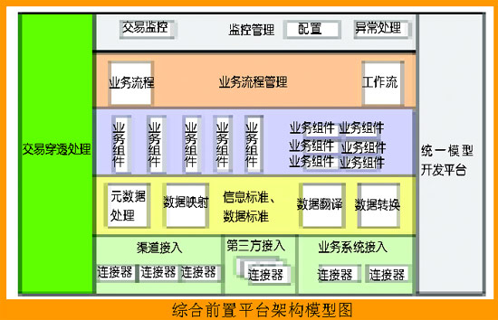
● 交易穿透处理。提供对联机交易的快速处理通道，主要完成总行核心业务系统实时交易的转发功能。
● 集成处理。通过五层横向的逻辑架构，实现分行/总行的系统集成、数据处理、业务组件、流程管理和分析监控管理功能。
● 统一模型开发平台。综合前置平台本身也是一个开发平台，提供全面的模型开发能力，以扩展和定制相应的开发。
综合前置平台架构模型的“五横”包含如下组成部分：
● 系统接入。通过各种适配器为渠道、后台应用系统、第三方系统提供统一的平台接入能力，同时提供对异步处理的支持。
● 信息模型及转换层。提供元数据管理、通用业务对象管理、业务词汇管理、数据转换映射等工具，实现数据标准化建模及数据格式的转换和映射。
● 业务组件。提供对渠道整合和中间业务的银行业务组件，并封装成银行原子服务，为业务流程集成和门户集成提供服务。
● 流程管理。综合前置平台的业务流程引擎和规则引擎通过对业务规则的定义和业务流程的建模和执行，把业务组件层提供的各种服务按照实际业务需要串接起来，从而灵活地统一调度和管理的服务和流程。
● 监控管理。以可视化的方式通过图形化的图表和工具实现对整个综合前置平台的远程管理、集中管理，并实时地监控整个综合前置系统的流程和服务状况。
新一代业务驱动的银行综合前置系统基于全球领先的EAI/SOI平台BusinessWare，具有以下显著特点：
1. 技术领先。充分体现EAI/SOI技术与行业知识的有效结合，强调平台的业务创新能力，领先于传统的小前置系统。
2. 高效性和稳定。作为联机实时业务与信息管理等系统的信息交互与服务中心，提供优异的性能和稳定性，以保证全行业务正常高效开展。
3.多渠道整合能力。整合网上银行、ATM、POS等离柜和临柜渠道，取代原有的POS、ATM等小前置系统，将终端设备直接连接到综合前置上来，实现统一高效管理。
4. 中间业务处理。新一代综合前置系统取代现有种类繁多的中间业务系统和平台，统一提供中间业务服务，同时还应具备凭证管理、查询统计、业务监控及与业务系统合作代理单位的对账等。
5. 广泛的适应性。提供多种应用的统一接入点，同时作为统一的应用基础平台，支持当前和今后的各种银行应用系统。

BEA：华能协同工作平台解决方案
方案集企业网站和企业门户为一体，不仅集成了电厂现有EAM、OA、SIS等应用系统，还将电厂内的部分日常管理融入到门户中，规范了企业管理，提高了协同办公效率。
为了对现有的管理业务流程进行优化重组，并挖掘管理的深层需求后，华能大连电厂决定对公司的内网平台进行技术改造，在原有信息化的基础上综合各个应用系统，以知识管理为核心构建华能大连电厂的企业信息门户。为此制定了项目建设的四大原则，即技术领先、量体裁衣、分步实施、系统柔韧灵活。
经过审慎的对比、考察，华能大连电厂选择了BEA提供的基于BEA ALUI的企业信息门户解决方案。BEA ALUI是一种基于SOA架构构建的产品，它提供了包括协同、发布、内容管理、搜索、工作流和分析在内的多个功能框架以及对应的大量功能模块，能帮助客户在配置和客户化的开发过程中方便地使用。
ALUI通过组件的形式为华能大连电厂提供了灵活的、可扩展的部署方式，ALUI的所有功能框架及模块都与其基础架构紧密配合，相辅相成，整体统一。它同时也是一个可以通过简单配置快速满足华能大连电厂需求和市场变化的门户产品。这种配置理念不但体现在开发的高效性上，同时也体现在维护的低成本以及扩展的灵活性上。BEA ALUI最突出的特点是其跨越Java和.Net的特性，为华能大连电厂迅速整合过去、现在以及将来的应用提供了天然的平台支持。
ALUI的整体功能由AquaLogic Interaction、AquaLogic Interaction Collaboration Server、AquaLogic Interaction Publisher Server、AquaLogic Interaction Studio Server、AquaLogic Interaction Process Server、AquaLogic Interaction Analytics Server、AquaLogic Integration Service七个模块组成，这七个组件是相辅相成又相互独立的， 所有组件都可以单独部署在不同的服务器上，通过Web Service 互相联系在一起。这种部署方式为华能大连电厂提供的不仅是多种灵活的功能，更重要的是整个系统的可扩展性。如果今后某一个组件需要扩容，可以单独扩容该组件，而不用对门户整体扩容，从而让整个企业的IT资源处于一个动态的、流动的变化中。
目前，在多方努力配合下，华能大连电力企业信息门户项目已顺利通过验收并成功上线。该项目集企业网站和企业门户为一体，不仅集成电厂现有EAM、OA、SIS等应用系统，还将电厂内的部分日常管理融入在门户中，进一步规范了企业管理，提升了管理水平，提高了协同办公效率，并能够加快开发建设速度，减少单独开发再集成的各种资源浪费。
华能大连电厂邓宇表示，BEA ALUI解决方案的成功实施为华能大连电力构建了具有大连特色的全新的信息管理系统，即将MIS项目中除EAM以外的绝大部分具有文档管理、工作流管理等共性的模块有机地整合到门户中实现（而非简单的应用集成），作为企业内部日常管理的协同工作平台，最终形成大连电厂MIS的两条基本主线:EAM和企业门户，这两个各自侧重领域不同，但又是相辅相成的关系。BEA SOA的理念和方法、BEA丰富的SOA实施经验和产品满足了大连华能门户的应用需求，为今后大连华能信息化建设的发展打下了坚实的基础。

锐易特：移动综合投诉处理平台
投诉处理综合平台采用基于总线的SOA架构，用不大的投资大大提高了投诉处理人员的工作效率，并为后续的扩展奠定了良好的基础。
为了提升用户满意度，各移动分公司在新业务系统建设时，也同期建设了维护模块。这些支撑系统种类繁多，分别应用于各种移动业务故障的投诉处理。由于新业务日益复杂，流程较长，同时，为了处理一个用户投诉往往需要使用多套系统，这给处理投诉的人员带来了很大的不便。为此，需要建设一个集中的综合投诉平台，统一管理各种投诉服务，实现单点登录，一站式管理。
综合投诉处理平台建设的基本思路是，以实现各个投诉处理流程为主线，有效整合投诉处理过程中涉及的各个环节，形成界面一致、管理统一的投诉处理平台，以提高投诉处理的效率和速度。鉴于需要集成的投诉处理系统的数目多、复杂性高，本解决方案采用业界公认的企业信息集成的体系架构SOA。
按照以服务为中心的集成理念，建设投诉处理综合平台的需求可以映射为流程服务、信息服务、交互服务、应用服务和总线服务。
在平台的体系结构中流程服务将采用流程引擎机制，定制所有投诉处理的流程，约束投诉处理人员操作过程，保证投诉处理过程的完整性和规范性; 并设有对每个流程处理的状态跟踪，方便管理部门进行查询统计。
Portal门户服务器将完成用户交互服务，以Portal应用的形式统一展示流程处理过程人工参与界面；同时，利用Portal门户服务器提供的成熟的用户管理机制，实现对投诉处理综合平台用户管理、权限控制等需求。
Web应用服务器提供信息服务和应用服务，将封装好的各平台的功能接口部署于应用服务器之上。
总线服务使用成熟的MQ产品实现高效、可靠的消息传输。各种服务均以约定的形式连接在服务总线上，为上层的流程服务和交互服务提供接口调用。
投诉处理综合平台将主要负责网络类相关投诉的处理，而不负责其他类别的投诉（例如计费类投诉）。同时该平台将主要提供给客服中心和网管中心（包括各地市网管部门）使用，而不涉及其他部门。
投诉处理综合平台对当前网络投诉处理现状所带来的主要改进包括以下几方面：
1. 实现投诉处理前移的目标，增加了客服部门处理的投诉数量，减少了流转到网络部门的投诉数量。
2. 为客服部门直接处理网络投诉提供了手段，简化了投诉处理流程。
3. 缩短了投诉处理时间，提高客户满意度; 方便了网络投诉处理人员的操作，提高工作效率; 同时，加强了对众多网络投诉处理系统的管理。
4. 完善端到端的业务保障体系，彰显网络的服务和创新能力。
5. 促进知识及经验的分享和沉淀，降低人员相关的风险。
